ФГАОУ ВО «КФУ им. В.И. Вернадского»
Физико-технический институт (структурное подразделение)

Кафедра компьютерной инженерии и моделирования

Лабораторная работа №3

«ОБОБЩЕННЫЕ ХАРАКТЕРИСТИКИ СИГНАЛОВ И КАНАЛОВ»

по дисциплине «Теория информации и кодирования»

Выполнил:
студент 3 курса
группы ПИ-б-о-232(2)
Скибинский Дмитрий Константинович

Проверил:
доцент кафедры компьютерной
инженерии и моделирования
Филиппов Д. М.

Симферополь, 2025
Цель: рассчитать информационные характеристики дискретных сигналов и каналов при использовании канала без помех и с помехами.
Ход работы
Техническое задание: источник информации вырабатывает информационный сигнал с N различными символами. Вероятности появления символов на входе задаются в виде счетчика случайных чисел. Длительность каждого символа генерируется случайным образом во временном интервале (0÷N] мкс. Источник информации подключен к каналу передачи сигналов. Канал передачи сигналов может работать как с помехами, так и без помех. При работе канала с помехами вероятность ошибки в канале задается случайным образом в интервале [0÷q], где q=1/(2‧N). Необходимо разработать программное обеспечение и провести комплекс численных экспериментов по расчету пропускной способности и скорости передачи информации при использовании канала без помех и канала с помехами.
Вариант 9: N = 16
Задание 1. а) сгенерировать массив вероятностей появления совокупности сообщений на входе дискретного канала;
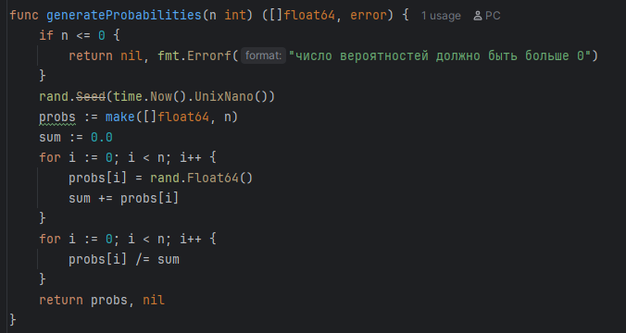
Создадим функцию, которая будет генерировать массив вероятностей появления совокупности дискретных сообщений на входе информационного устройства.
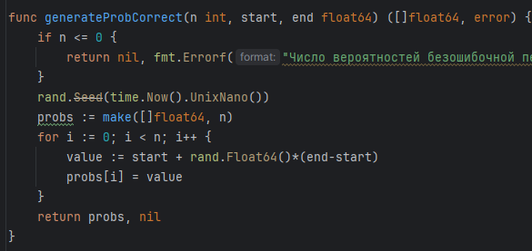
А также массив вероятностей того, что сообщение будет доставлено правильно:
б) сгенерировать длительности каждого символа сообщения;
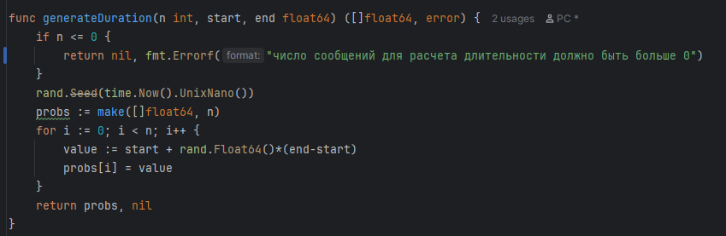
Функция похожа на предыдущую, она будет генерировать список значений длины каждого сообщения. Ее задача сгенерировать числа в промежутке [0÷q], где q=1/(2‧N)
в) сгенерировать матрицу переходов со входа на выход в канале передачи информации с помехами с учетом технического задания, используя счетчик случайных чисел;

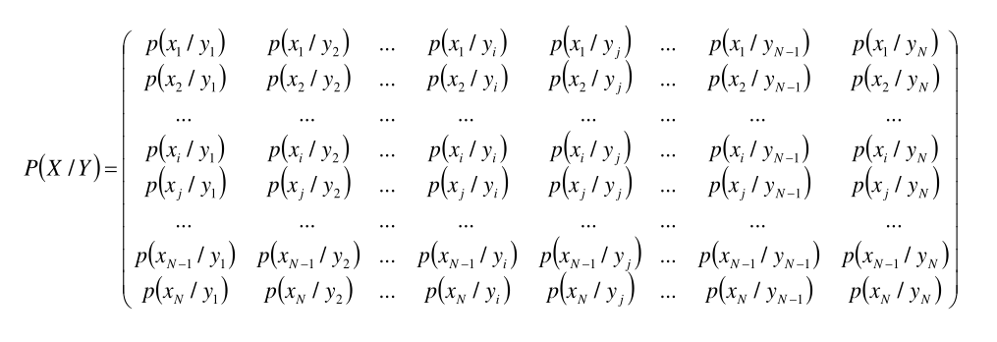
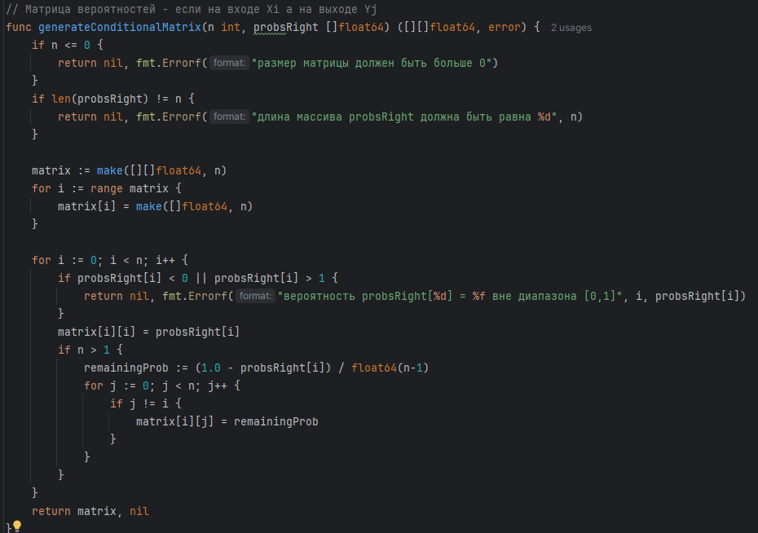
Функция генерирует матрицу n × n, где элемент matrix[i][j] представляет условную вероятность P(Xi∣Yj), то есть вероятность того, что на выходе канала будет символ Yj​, если на входе был символ Xi​. Диагональные элементы (i = j) соответствуют вероятности безошибочной передачи символа, а недиагональные элементы (i ≠ j) — вероятностям ошибок. Делается это благодаря массива вероятностей доставления сообщений безошибочно. В случае экспериментов с дискретным каналом без помех матрица будет единичной.
г-д) рассчитать пропускную способность и скорость передачи при использовании канала без помех и с помехами;
Шаг 1. необходимо найти вероятности появления Xi на выходе с учетом ошибки. В случае канала без помех это будет массив из единиц
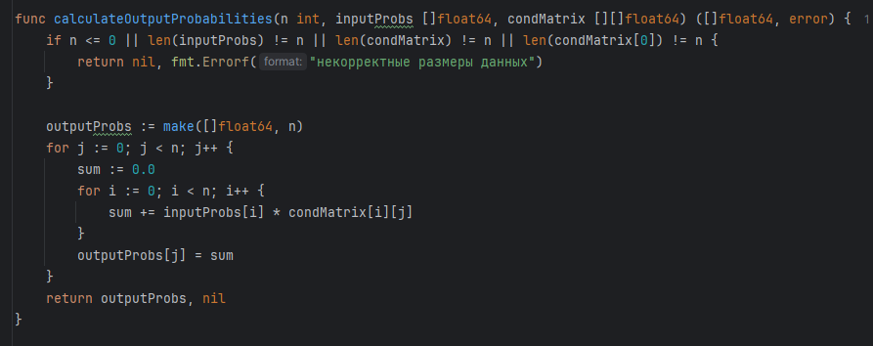
Функция calculateOutputProbabilities вычисляет вероятности появления выходных символов Xi с учётом возможных ошибок в канале связи, описанных матрицей условных вероятностей P(Xi ∣ Yj), которая создаётся в функции generateConditionalMatrix.
$p\left(y_{j}\right)=\sum_{i=1}^{N}{p\left(x_{i}\right)}⋅p\left(x_{i}∕y_{j}\right)$,
где P(Yi) — вероятность входного символа Yj​, а P(Xi ∣ Yj) — вероятность того, что выходной символ Xi​ будет получен при входном Yj​.
Шаг 2. Необходимо посчитать матрицу совместных вероятностей. Функция создаёт матрицу совместных вероятностей P(Xj , Yi), где каждый элемент jointMatrix[i][j] представляет вероятность того, что на входе канала был символ Yj​, а на выходе получен символ Xi​. Совместная вероятность вычисляется по формуле:
$p\left(x_{i},y_{j}\right)=p\left(y_{j}\right)⋅p\left(x_{i}∕y_{j}\right)$,
где P(Yj) — вероятность выходного символа Xi, а P(Xi ∣ Yj) — условная вероятность получения Xi при входном Yj ​.
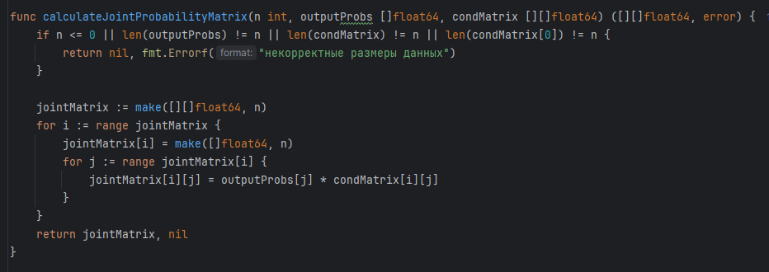
Это матрица, которая показывает, как часто конкретная пара "входной символ + выходной символ" встречается вместе.
Шаг 3. Посчитать условную энтропию, в случае канала без помех
H(X ∣ Y) = 0. Функция вычисляет условную энтропию H(X ∣ Y) в битах, используя матрицу совместных вероятностей P(Xj , Yi) и выходные вероятности P(Xj).
$H\left(\left.x\right|y\right)=-\sum_{i=0}^{N}{\sum_{j=0}^{N}{P\left(x_{i},y_{j}\right)⋅\log_{2}\left(P\left(\left.y_{j}\right|x_{i}\right)\right)}}$,
где P(Yj ∣ Xi) = P(Xi , Yj) * P(Xj) = P(Xi​)​ — условная вероятность, а P(Xi,Yj) — совместная вероятность появления выходного символа Xi и входного символа Yi. Условная энтропия показывает, сколько неопределённости остаётся в X после того, как мы узнали Y.

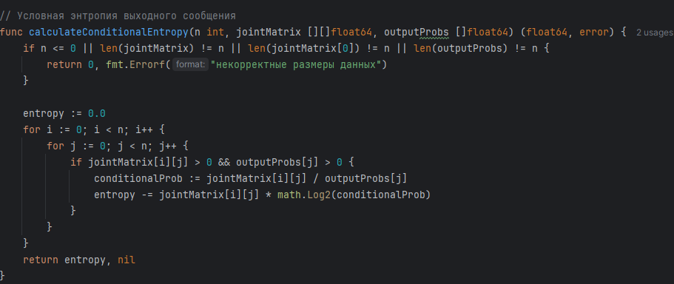
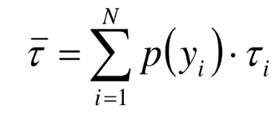
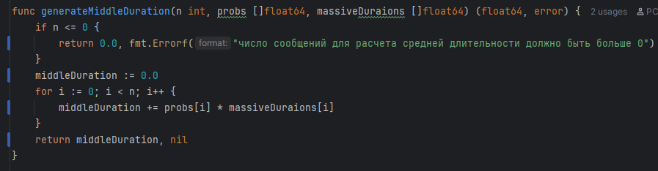
Шаг 4. Рассчитать среднюю длительность символа для совокупности {x_{i}}
Шаг 5. Рассчитать пропускную способность канала. В случае канала без помех функция будет принимать нуль на место условной вероятности.
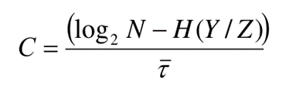

Шаг 6. Рассчитать скорость передачи канала. В случае канала без помех функция будет принимать нуль на место условной вероятности.
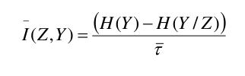

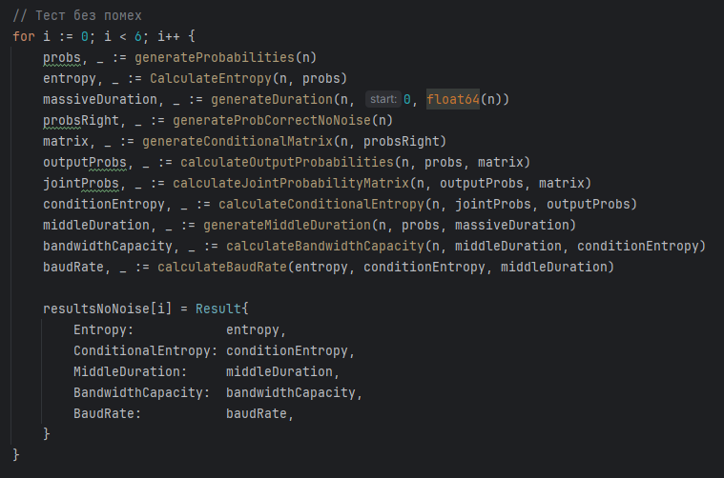
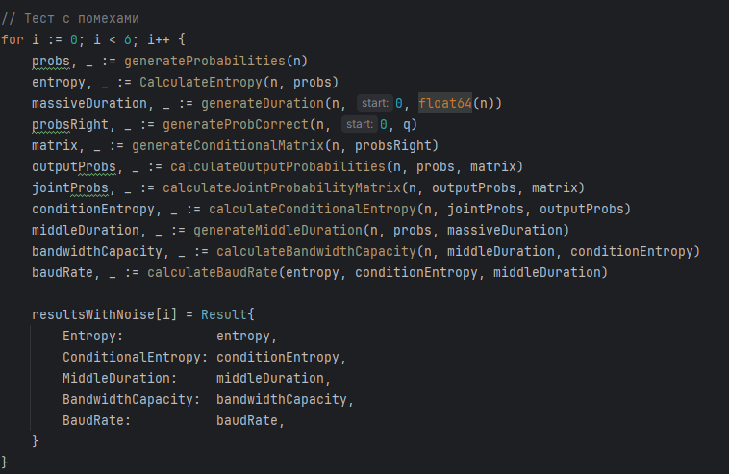
Сделаем функцию RunTests где проведем по 6 экспериментов для двух разных типов дискретных каналов

Задание 2. Вычислить среднюю пропускную способность и среднюю скорость передачи для канала без помех и для канала с помехами.
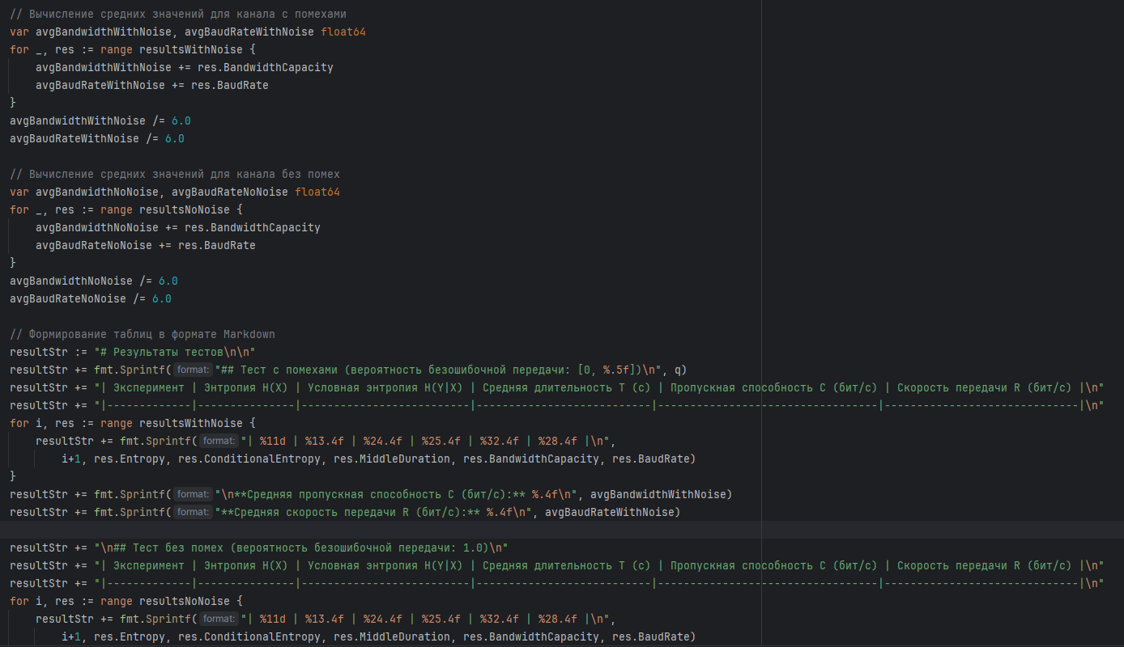
Здесь же, в функции RunTests сделаем счетчик суммы и посчитаем средние значения. Результат выведем в табличном виде.

Задание III. Сделать выводы по работе.
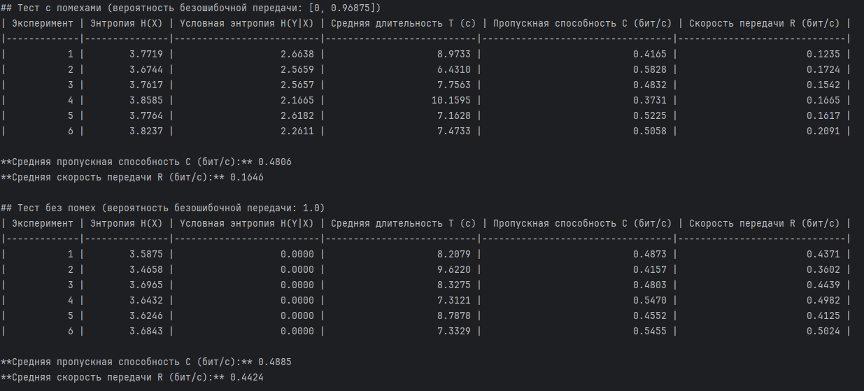
Запустим разработанное программное обеспечение и проанализируем вывод
Проанализировав результаты, можно выявить сильную связь между количеством помех в дискретном канале и скоростью передачи информации.
Чем выше уровень помех, тем больше условная энтропия H(Y∣X), что отражает рост неопределённости выходных сигналов при известных входных данных. Это напрямую снижает эффективное количество передаваемой достоверной информации: даже если физическая пропускная способность канала остаётся почти неизменной, реальная скорость передачи R падает значительно.
В частности, наблюдается, что при зашумлённом канале фактическая скорость передачи информации уменьшилась почти в 2,5–3 раза по сравнению с идеальным каналом без помех несмотря на то, что энтропия источника H(X) осталась примерно на том же уровне. Это указывает на то, что источник сообщений и его разнообразие не являются узким местом — ограничения задаёт именно качество канала.
Вывод: Проанализировав результаты лабораторной работы, можно сделать вывод, что скорость передачи информации в дискретном канале сильно зависит от уровня помех. При увеличении шума растёт условная энтропия, что снижает эффективность передачи и реальную скорость R, даже если теоретическая пропускная способность C остаётся высокой. Энтропия источника данных остаётся практически неизменной, поэтому ограничения на скорость задаёт именно качество канала и длительность передачи сообщений. Увеличение времени передачи также снижает фактическую скорость, а при минимальных помехах реальная скорость почти достигает пропускной способности. Эти закономерности показывают, что для эффективной передачи информации необходимо одновременно снижать шум и оптимизировать временные характеристики канала.

